B.VII. - Recipientes de toilette

▪ B.VII.1 – Simples.
• B.VII.1.A – Lisos.
▫ B.VII.1.A.1 – Hemisférico con tapadera.
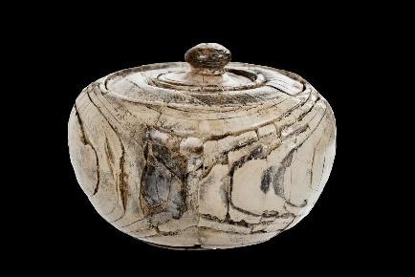
Avgvsta Emerita
(MNAR Mérida)
Características: Recipiente de marfil, hemisférico bajo, sin decoración. Lleva tapadera que encaja en el recipiente, con asidero en la parte central en forma de botón.
Área de hallazgos en Hispania: Avgvsta Emerita (Mérida).
Área de dispersión: No hemos encontrado paralelos. Una pieza que guarda ciertas similitudes, aunque de mayor altura, procede de la Colonia Vlpia Traiana (Xanten, Alemania).
Cronología: Siglo I - III d.C.

▫ B.VII.1.A.2 – Tipo botella baja.
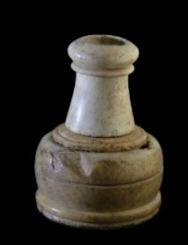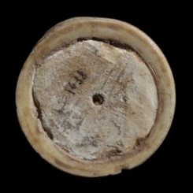
Emporiae
(MAC Barcelona)
Características: Pieza trabajada en hueso que esboza la forma de una vasija tipo botella baja. Está elaborada en dos partes: la primera, la superior, tiene forma de tubo largo con boca engrosada estrecha. La segunda, sobre la que se inserta la anterior, corresponde a la zona del contenedor. Es de forma hemisférica achatada, con acanaladura central, y pequeño pie en la base. La parte interna del fondo se ha cerrado con una pieza circular de hueso insertada a presión. En ella queda marcada el apoyo del torno.
Área de hallazgos en Hispania: Emporiae (Ampurias).
Área de dispersión: No con conocemos.
Cronología: Sin poder precisar.

▫ B.VII.1.A.3 – Tipo frasco.
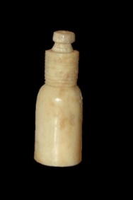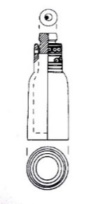
Barcino
(MAC Barcelona)
Características: Frasco realizado en hueso que presenta una decoración de bandas acanaladas y círculos en el cuello. Fondo encajado con decoración de círculos concéntricos (mismo sistema que los píxides) Dispone de dos pequeños agujeros practicados en sentido vertical.
Área de hallazgos en Hispania: Barcino (Barcelona)
Área de dispersión: No conocemos.
Cronología: Imprecisa.

• B.VII.1.B – Figurado.
▫ B.VII.1.B.1 – Representación del dios Pan.
Béal – A-VI.7
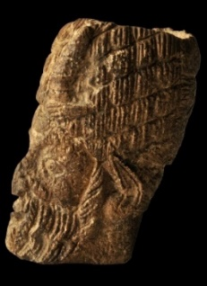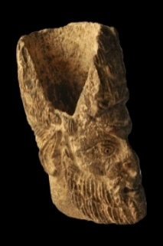
Tarraco
(MNAT Tarragona)
Características: Recipiente contenedor realizado en hueso en el que se ha esculpido la cabeza de una figura masculina, que los diversos investigadores han interpretado como una representación del dios Pan. El cuerpo de esta pieza adopta una forma más o menos cilíndrica. Han vaciado su interior en el torno. Presenta una sección oval. La base, con una forma más bien trapezoidal, conserva una ranura para insertar una lámina que cierre. No se conserva la posible cubierta superior. Mide 6, 1 cm de altura, 4,7 cm de profundidad y 2,7 de diámetro.
Área de hallazgos en Hispania: Tarraco (Tarragona).
Área de dispersión: Lyon
Cronología: Béal plantea que la pieza de Lyon no debe ser posterior al siglo II d.C. Fecha que coincide con la recuperada en Tarragona.

▪ B.VII.2 – Compuestos.
▪ B.VII.2.1 – Contenedores cilíndricos (perfumes, ungüentos, etc.).
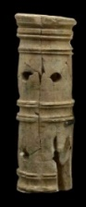  1 - Tricio  (M. Rioja) | 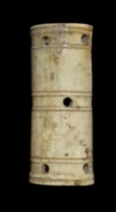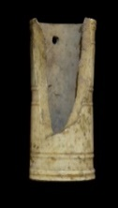  2 - Desconocido  (MAN Madrid) | 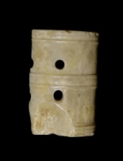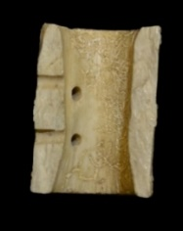  3 - Desconocido  (MAN Madrid)

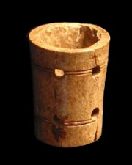  4 - Avgvsta Emerita  (MNAR Mérida) | 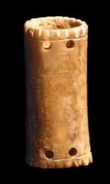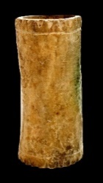  5 - Avgvsta Emerita  (MNAR Mérida) | 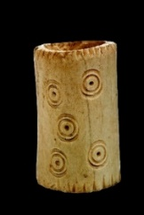  6 - Avgvsta Emerita  (MNAR Mérida) | 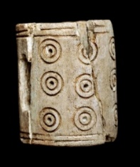  7 -Nvmantia  (M. Soria)
Características: Tubos cilíndricos de diversas medidas. La mayoría con decoración a base de anillos en relieve. Es un grupo muy heterogéneo cuyo nexo de unión es la presencia de 4 o 5 perforaciones circulares, repartidas de dos en dos, situadas en la zona media o alta de la pieza. Unos presentan una decoración más resaltada, caso del ejemplar riojano, a base de aros pareados dispersos en los extremos y en el centro. Mientras que los depositados en el Museo Arqueológico Nacional de Madrid, tienen la misma decoración, pero incisa. En el caso emeritense, los contenedores presentan un ornato, en un caso imitando una corona, y en el otro una sucesión de 5 círculos concéntricos incisos. Suelen tener una altura entre 6 y 9 cm.
Área de hallazgos en Hispania: Avgvsta Emerita (Mérida), La Cimvrga Concordia Ivlia (Navalvillar de Pela, Badajoz), Tricio (Logroño), Vareia (Varea, Logroño), MAN (Madrid), Iruña (Álava), Bilbilis (Calatayud), Nvmantia (Garray, Soria).
Área de dispersión: Saint-Martín S-O (Puzolles, Francia), Con ciertas similitudes en Aqvincvm, Avgvsta Ravrica (Augst, Suiza).
Cronología: Siglo I d.C. En Augst entre los años 90 y 210 d.C..

Análisis:
Son objetos que se ponen en relación con la toilette femenina. Son pequeños contenedores, que al igual que las cajas estaban reservados para guardar productos relacionados con cremas, maquillajes, polvos, o, algunos de ellos, para albergar algunas joyas.
Las piezas que nos han llegado están elaborados en hueso o en marfil, siendo estas últimas más escasas debido al valor del material. No contamos en la Península con un nutrido muestrario, de ahí que las hayamos agrupado en dos grandes grupos: 1 - contenedores simples y 2 -compuestos. Los primeros, poco representativos, adoptan formas diferentes. Podríamos decir que son piezas exclusivas, dado que raramente contamos con paralelos. Es el caso del recipiente hemisférico emeritense (B.VII.1.A.1), realizado en marfil, que en líneas generales se aproxima a la pieza localizada en Xanten. Otros, como la botellita baja de Emporiae (B.VII.1.A.2), o el frasco de Barcino (B.VII.1.A.3), son elementos en hueso trabajados hábilmente por los artesanos. Piezas que, parece, intentar imitar objetos realizados en vidrio. La exclusividad de estos elementos, nos impide concretar cual pudo ser su función. Planteamos, dadas las características que presentan, y su forma, que pudieron emplearse para guardar perfumes, o alguna sustancia concentrada valiosa. Más conflictivo resulta la adscripción del recipiente con la representación del dios Pan (B.VII.1.B.1). Objeto que para Lasheras corresponde con un elemento de un lecho fúnebre, y que nosotros, al igual que otros investigadores, preferimos incluirlo entre los recipientes contenedores.
Pensamos que estos modelos “exclusivos” han sido elaborados en talleres foráneos, aunque sin descartar que hayan salido de alguna mano experta hispana. El hecho de que algunas piezas, como la de Emerita o la de Barcino, cuenten con paralelos similares, nos lleva a plantear que la oficina debe encontrarse fuera de nuestras fronteras. En general, las piezas recogidas en este grupo se sitúan cronológicamente entre los siglos I y III d.C.
Novedoso resulta la colección de contenedores circulares (B.VII.2), con orificios en una de las paredes circulares. Hasta hace unas fechas estos objetos, que solían aparecer de forma individual, se solían clasificar como bisagras, o como píxides, que con posterioridad habían sido reaprovechados como goznes. Este tipo de piezas se caracterizan, como recoge el grupo de Biró, por presentar la forma de una píxide. La peculiaridad esencial reside en la presencia de cuatro orificios (en ocasiones cinco) en una de las paredes del cilindro. Agujeros que permitían la unión entre las piezas (Fig. 1). Lo usual es que formasen un conjunto de cinco recipientes circulares que se acoplaban entre sí. El sistema constructivo sigue el mismo esquema que el empleado en las píxides. Constan de tres partes esenciales: el cilindro, con rebaje en la parte inferior, el disco, que cerraría el recipiente, y la tapadera. El sistema de unión entre el tubo y el fondo era a presión y encolado. Como hemos expresado la particularidad de este recipiente era la presencia de cuatro orificios, distribuidos de dos en dos en la zona alta y en el centro del recipiente. La altura de estos depósitos oscila entre los 5 y 9 cm. Todo el trabajo se realizaba a torno, sobre un hueso de gran densidad ósea. Las paredes suelen adornarse, como vemos en los contendores hispanos, con motivos geométricos, y sobre todo, con anillos en relieve o incisos, colocados en la parte superior, medio e inferior de la pieza. Podríamos decir que los aros es la representación tipo de estos objetos.
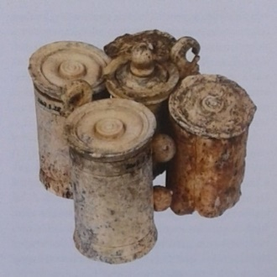
Fig.1 – Set de Contenedores de Aqvincvm (Tomada de Bíró et al, 2012: 13).
Este tipo de contenedores el grupo encabezado por Biró lo pone en relación con contenedores de perfume colgantes. Pone como ejemplo la pintura mural de la tumba de Silistra (Fig. 2), donde se representa a una dama portando un set de un contenedor. Una prueba de cómo se asociaban este grupo de recipientes, se recoge en Panonia, donde se recuperó “un conjunto de cinco elementos en las sepultura de una mujer joven” .

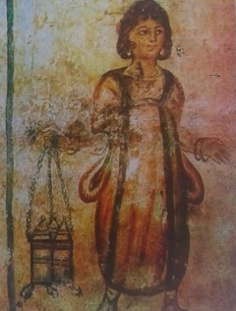
Fig.2 – Pintura de la tumba de Silistra. Representación de un sirviente portando un set de un contenedor de perfume. (Fotografía de Kostantin Tanchev, www.otkrivam.com. [Tomada de Bíró et al, 2012: 13].

En la península Ibérica hemos reconocido, por el momento, ocho ejemplares, la mayoría en la capital de la antigua Lusitania. El resto se reparte de forma aleatoria por el resto del territorio hispano. Nos llama la atención, según los datos barajados hasta el momento, su ausencia en las zonas costeras peninsulares. Es posible, como hemos apuntado, que se hayan clasificado como bisagras. No contamos con fechas precisas para nuestras piezas, dado que las que hemos recogido proceden de excavaciones antiguas. Si nos atenemos a la data ofrecida por el yacimiento de Aqvincvm, la cronología otorgada se sitúa en el siglo I d.C.

Nº Inv. CE10.088. Procede de la barriada de la antigua. Mide 3,90 cm de altura, díam.4 cm. diám. Boca. 5.50 cm.
Jung 2013: Lám. 100 nº 1877.
Price 1981: 172-173. “Se encontró en un área donde se hallaron varios enterramientos y en la que los artefactos recuperados no se agruparon según enterramiento de procedencia… la cronología abarca desde los siglos I al III d.C”.
Beltrán de Heredia 2001:176, nº 176. Dibujo de Silvia Lezana. Procede de las excavaciones de la plaza de Sant Miquel de Barcelona. Nº MHCB inv. 13224. Mide 6,5 cm de altura, diámetro de la base 2 cm.
Lasheras 2012-2013: 135-136. Seguimos la descripción que hace de la pieza esta autora, aunque no compartimos la finalidad de la misma. Considera que se trata de un elemento que formaba parte de un lecho. Pensamos que en realidad corresponde con un pequeño recipiente contenedor, tipo píxide. “La pieza representa la cabeza de una figura masculina, aunque con ciertos rasgos propios de un animal, concretamente de una cabra. Así pues, pueden observarse dos cuernos situadas en la parte delantera, que le crecer desde el centro de la frente y se prolongan de manera ligeramente curva hacia arriba. Igualmente zoomorfas son las orejas, circulares en la parte inferior, pero alargadas, ascendentes y terminadas en punta aguda. Otro de los rasgos caprinos es la nariz, ya que se muestra chata; es decir, corto y aplanado y con los orificios nasales abiertos en los laterales. Completa esta imagen una pequeña boca entreabierta que acaba de dar el aspecto de un verdadero hocico. Por otra parte, esta figura masculina se caracteriza por disponer de una espesa barba que le cubre toda la parte inferior de la cara, desde las sienes, pasando por debajo de los pómulos y hasta llegara a la zona situada bajo la nariz. Podemos distinguir el bigote del resto del pelo facial, que se alarga a ambos lados de la boca y ha sido representado en forma de espiga. Los ojos son almendrados y se muestran bien marcados, las pupilas y el frente”.
MNAT, nº inv. TCSC-09-222-1.
Béal, pág. 84, lám. LXXI, nº 94.
Béal, pág. 85.
Lasheras 2012-2013: 140. Considera que se trata de una pieza integrante de un lecho fúnebre. Se basa sobre todo en la zona de hallazgo, “Perè el contexto arqueológico no va trobar-se la figura tarragonina, una área funeraria interpretada com a ustrinum, ens indica la possibilitat que es tractés d’un element d’ús funerari”.
Se han colocado en la cara visible. Se reparten dos arriba uno en el centro y dos abajo. La parte contraria lleva los cuatro orificios característicos.
MNAR. Nº de inv. CE29610. Mide 8,5 cm de diámetro y 4 cm de diámetro. MNAR, Nº inv. CE28612. Mide 4, 9 cm de long. Mide 8,50 cm altura y 4 cm de diámetro. Los extremos están denticulados. Lleva un par de orificios circulares en los extremos. MNAR, nº inv. CE29611. Mide 6,30 cm altura y 3,90 cm de diámetro. En este caso únicamente lleva dos orificios.
Museo de la Rioja, nº inv. 21345. Mide 10, 5 cm long. 2 cm de diám.
Museo de la Rioja, nº inv. 19797. Mide.
MAN (2) Nº inv. Mide 9, 8 cm de long. (3) Nº inv. 15010, Mide 4,4 de long. Diám3, 2 cm. Muy similar al recogido en Bilbilis.
Filloy-Gil 2000: 246. Basas 2009: 143 y 151 nº 5. Lo considera una bisagra. Mide 5,8 cm de altura y 3,5 cm de diámetro.
Museo de Calatayud. Nº inv. 00176. Mide 4 cm de altura. Lo consideran una bisagra. La pieza está fragmentada por la mitad. Siglo I-II d.C.
Museo Arqueológico de Soria, nº inv. 8496. Mide 4,1 cm de altura. Recipiente circular hueco, con dos perforaciones semirectangulares en la pared, separada una de otras 1'1 cm. La pared externa presenta una decoración a base de tres filas de roleos incisos. Todo el marco está limitado, en ambos lados, por dos líneas incisas.
Feugère-Prévot 2008: 256 y260, fig.15, nº 33. Lo incluyen en el grupo de las píxides. Los cuatro orificios como reparaciones.
Bíró, et al. 2012: 13, fig. 8; 21, 97-99 nº 193.
Deschler-Erb 1998: 338 lám. 46, nº 4486-4489
Deschler-Erb 1998: 369.
Podría encuadrarse en el grupo 3 de la clasificación de los píxides de Béal-Feugère (1983: 117 y 119).
Jung 2013: Lám. 100 nº 1877.
Lasheras 2012-2013: 140.
Béal 1983: 84-85. En este mismo catálogo, Bianchi, (pp. 559-560).
Biró et al. 2012: 97- 99. En Aqvincvm, se encontró en una tumba “junto con la varilla un disco óseo que evitaba que el pigmento o el perfume de ungüento se derramaran cuando se elevaba el cordón. El entierro también contenía una pequeña paleta utilizada para mezclar los pigmentos”.
La distancia entre las perforaciones situadas en la misma línea, suele estar entre 1,1-1,9 cm., y con las situadas en el centro, aunque suelen variar, oscilan entre 2-2,9 cm.
Biró et al. 2012: 21.

